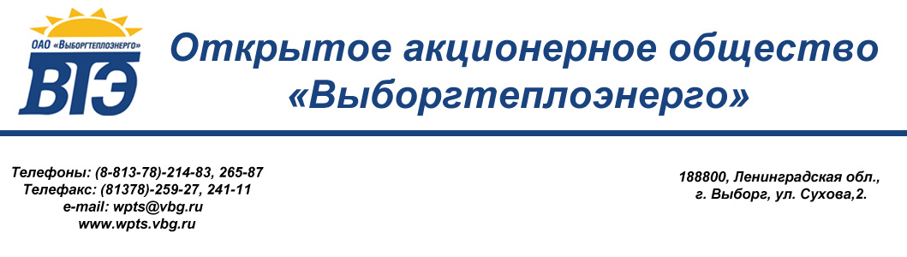
«УТВЕРЖДАЮ:
Генеральный директор
ОАО «Выборгтеплоэнерго»
_________________ С.В. Никоненко
от 10 октября 2014 г.

РЕШЕНИЕ
закупочной комиссии ОАО «Выборгтеплоэнерго»

21 августа 2014 г. г. Выборг
О закупке металлических цилиндрических емкостей (бывших в употреблении) для хранения дизельного топлива: V- 55 м. куб., 59 м. куб., 62 м. куб., 65 м. куб., 72 м. куб. и контейнеров сорокафутовых (для перевозки) (бывших в употреблении).

На заседании закупочной комиссии присутствовали члены закупочной комиссии:
Председатель комиссии
Сахаровский С.Е.
Вилков С.М.
Казакова Н.Г.
Ложкина Т.А
Кривонос А.В.
Мамаев Ю.В.
Секретарь:
Макарова М.А

На основании анализа цен на аналогичную продукцию, с учетом финансового положения предприятия в качестве цены договора была выбрана наименьшая из предложенных на рынке и такая возможность приобретения данного товара по значительно более низкой цене существует в течение очень короткого промежутка времени.
В соответствии с п. 12.2.4 Положения о закупках ОАО «Выборгтеплоэнерго», комиссия приняла решение провести закупку у единственного поставщика.

Председатель комиссии: Сахаровский С.Е.

Вилков С.М.

Казакова Н.Г.

Ложкина Т.А

Кривонос А.В.

Мамаев Ю.В.
Секретарь:
Макарова М.А

